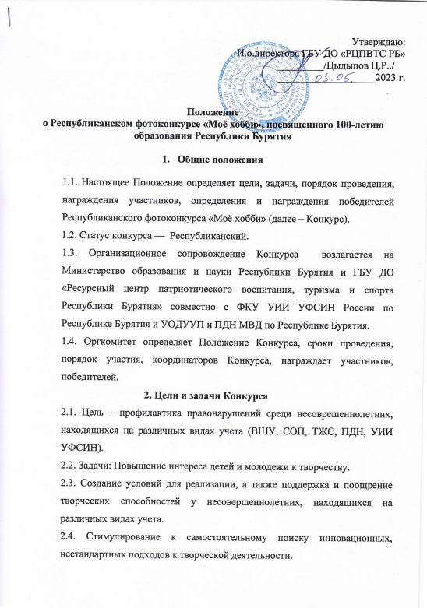

2.5. Проведение активной внеклассной и внешкольной воспитательной работы.
2.6. Привлечение внимания родителей, общественности к вопросам выявления, поддержки и развития творческих личностей.
3. Участники Конкурса
3.1. Конкурс проводится для учащихся 4 — 11 классов образовательных организаций любого типа и вида (школ, лицеев, гимназий, и др. образовательных организаций), находящихся на различных видах учета ((ВШУ, СОП, ТЖС, ПДН, УИИ УФСИН)

4. Условия участия в Конкурсе
4.1. Конкурс проводится с 10.05.2023 по 14.06.2023г:
с 10.05.2023 по 10. 06.23 – прием работ.
с 11.06. 2023 по 13.06.23 -работа жюри.
14.06.23 - итоги и оглашение результатов на сайте ГБУ ДО «РЦ ПВТС РБ»
turizm03.ru
4.2. Участники выбирают вид работы в соответветсвии со своим хобби, любимым занятием. Оформляют работу в зависимости от творческих предпочтений каждого отдьного участника.
4.3. К участию в Конкурсе принимается работа в электронной форме по адресу электронной почты: krraeved03@mail.ru с приложением заявки (Приложение №1) и согласия (Приложение №2) c пометкой Фотоконкурс «Мое хобби» до 10.06.23
- каждый участник может прислать на Конкурс не более 2 фотографий по разным номинациям;
- опубликованные фотографии должны содержать следующее описание: ФИО участников, возраст, образовательная организация, небольшой текст-пояснение к фотографиям.
4.4. Требования:
-оригинальность идеи и качество работы;

- на Конкурс принимаются фотографии с четким изображением по указанным номинациям;
- участникам Конкурса разрешена обработка фотографий с помощью фоторедакторов;
- фотографии без указания ФИО, ОО и текста-пояснения не принимаются;
- фотографии, не отвечающие условиям Конкурса не рассматриваются;
- работы не рецензируются, работы остаются в распоряжении организаторов, с правом некоммерческого использования, для показа на фотовыставках и других публичных мероприятиях;
- участники не вправе предоставлять для участия в данном конкурсе фотографии им не принадлежащие, скопированные или переснятые из книг, газет и других публичных источников.
4.5. Победители и призеры Республиканского фотоконкурса «Мое хобби» 2021 и 2022 года к участию в данном конкурсе не допускаются.
5. Номинации и критерии Конкурса
5.1. Номинации:
1. «О, спорт, ты – жизнь!» - спорт, туризм.
2. «Мы ищем таланты!» - декоративно-прикладное творчество, фольклор, хореография.
3. «Я, ты, он, она,- вместе дружная семья!» (мама, папа, братья, сёстры, дедушки, бабушки, тёти, дяди, семейные портреты);
4. «Я – патриот!» - участие в патриотических движениях РДШ, юнармия и т. д.
5.2. Работы оцениваются по следующим критериям:
1. Соответствие тематике номинации;
2. Самостоятельность выполнения (соответствие возрасту);
3. Оригинальность творческого замысла;
4. Качество исполнения работы (композиция, цветовое решение, оформление);

5. Сложность исполнения;
6. Грамотность и логичность изложения;
7. Полнота раскрытия темы.
6. Итоги и награждение победителей
6.1. Итоги конкурса будут опубликованы на сайте ГБУ ДО «РЦ ПВТС РБ»
6.2. Победителям Конкурса в каждой номинации присуждаются дипломы и призы Министерства образования и науки Республики Бурятия.
6.3.Всем участникам Конкурса будут направлены электронные сертификаты участника.
6.4.Лучшие фотоработы будут опубликованы на сайте Министерства образования и науки Республики Бурятия, на сайте и в социальных сетях ГБУ ДО «Ресурсный центр патриотического воспитания, туризма и спорта Республики Бурятия».
7. Координаторы Конкурса:
Хамисова Октябрина Баторовна, старший методист отдела краеведения, ГБУ ДО «Ресурсный центр патриотического воспитания, туризма и спорта Республики Бурятия», тел.: 89146345764.
Кырмыгенова Гэрэлма Васильевна, методист отдела краеведения ГБУ ДО «Ресурсный центр патриотического воспитания, туризма и спорта Республики Бурятия».

Приложение № 1

Заявка
на участие в Респубиканском фотоконкурсе «Мое хобби»

ФИ участника | Наименование учебного учреждения  (полностью), класс | Дата рождения | Вид учета | Название работы | ФИО (должность ответственного за подачу заявки) | Контактные данные:  № телефона, эл. почта

Руководитель_________________________(ФИО руководителя/отв.лица)

М.П.

Дата подачи заявки «__»_____________2023 г.

- Заявки на участие в конкурсе принимаются отделом культуры и молодежной политики администрации Партизанского городского округа по

Приложение № 2

Согласие на обработку персональных данных
Я,_________________________________________________________________ документ,
удостоверяющий личность:_______________________________________
(номер и сведения о дате выдачи указанного документа и выдавшем его органе).
В соответствии с требованиями ст.9 Федерального закона Российской Федерации от 27 июля 2006 г. №152-ФЗ «О персональных данных», подтверждаю свое согласие
организаторам Республиканского фотоконкурса «Мое хобби» на обработку моих персональных данных и персональных данных моего ребенка ________________________________________________________________________
(ФИО ребенка, подопечного, дата рождения)
в целях проверки на соответствие требованиям, предъявляемым Положением о проведении в 2021году Республиканского фотоконкурса «Мое хобби» при условии, что их обработка осуществляется уполномоченными людьми, принявшими обязательства о сохранении конфиденциальности указанных сведений.
Предоставляю организаторам Республиканского фотоконкурса «Мое хобби» право осуществлять все действия (операции) с моими персональными данными и персональными данными моего ребенка/подопечного, включая сбор, систематизацию, накопление, хранение, обновление, изменение, использование, обезличивание, блокирование, уничтожение.
Организаторы вправе обрабатывать мои персональные данные посредством внесения их в электронную базу данных, списки и другие отчетные формы. Передача моих персональных данных и персональных данных членов моей семьи иным лицам или иное их разглашение может осуществляться только с моего письменного
согласия. Я оставляю за собой право отозвать свое согласие посредством составления
соответствующего письменного документа, который может быть направлен мной в адрес организаторов Республиканского фотоконкурса «Мое хобби» по почте заказным письмом с уведомлением о вручении либо вручен лично под расписку надлежаще уполномоченному представителю организаторов Республиканского фотоконкурса «Мое хобби».
Я даю свое согласие на размещение конкурсной работы на официальных сайтах
Организаторов.

Согласие на обработку данных хранится у организаторов 5 лет.

Настоящее согласие дано мной «___» _____________ 2023 г.

Подпись: _______________/ФИО/

